**Регистрация и работа в электронной библиотечной системе «Лань»**

Регистрацию в ЭБС «Лань» можно легко и просто пройти с любого мобильного устройства, ПК или ноутбука с любой операционной системой. Для регистрации необходимо иметь доступ к сети Интернет и совершить ряд несложных действий:

* Выйти в интернет с помощью любого браузера
* В поисковой системе набрать **«ЭБС Лань»** или перейти по ссылке «https://e.lanbook.com/»
* Также вы можете воспользоваться следующим **QR-кодом**:



* Нажимаем на кнопку «Войти» в правом верхнем углу страницы

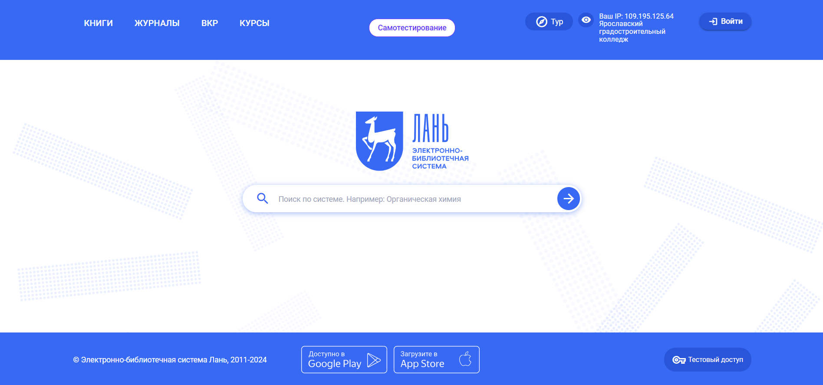

* Можно произвести вход на сайт, с помощью личной страницы соцсети ВКонтакте, или же зарегистрироваться с нуля. Для этого **нажимаем на гиперссылку** в нижней части страницы с надписью **«Зарегистрироваться»** и **вводим** необходимые для регистрации **данные**:
* Имя
* Фамилия
* E-mail
* Пароль (необходимо придумать самому)

После чего **соглашаемся с условиями пользования платформой** и попадаем на сайт

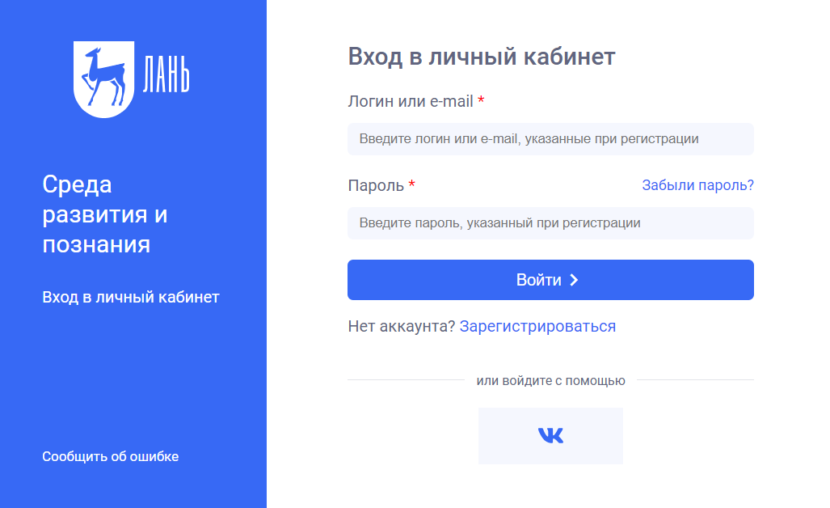

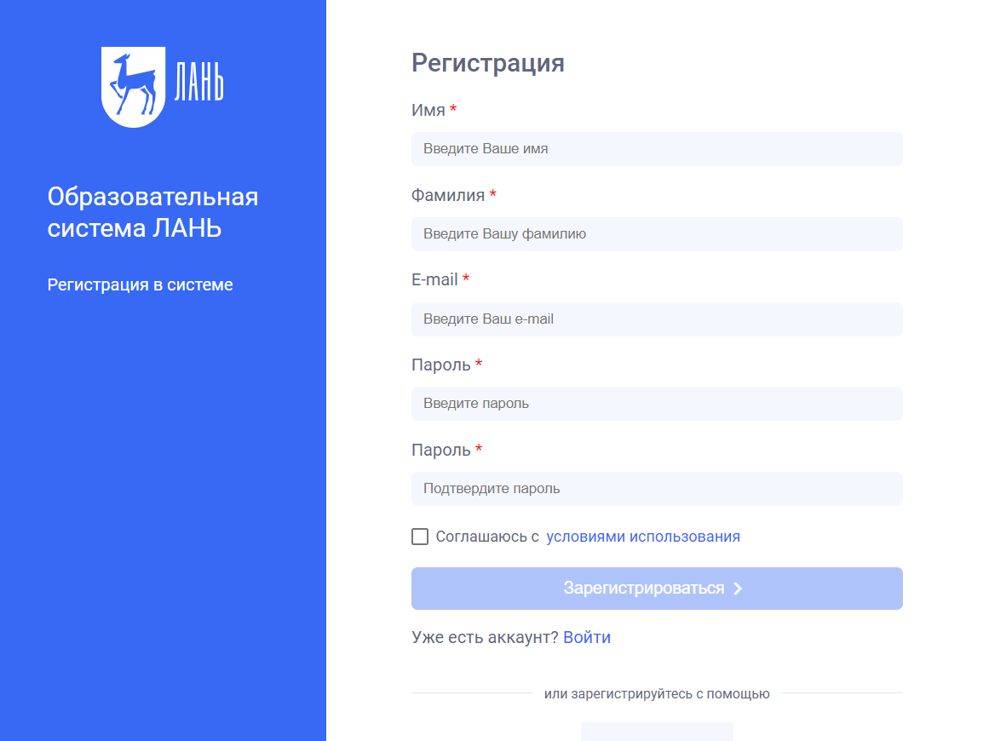

После регистрации на указанный E-mail придет **письмо-подтверждение**. Будьте внимательны, письма иногда попадают в ящик со спамом.

* **Переходим по** предложенной **ссылке** и вновь оказываемся на сайте.
* 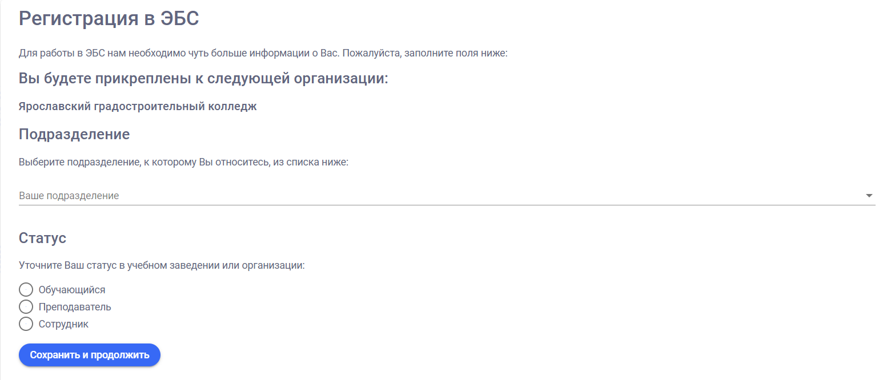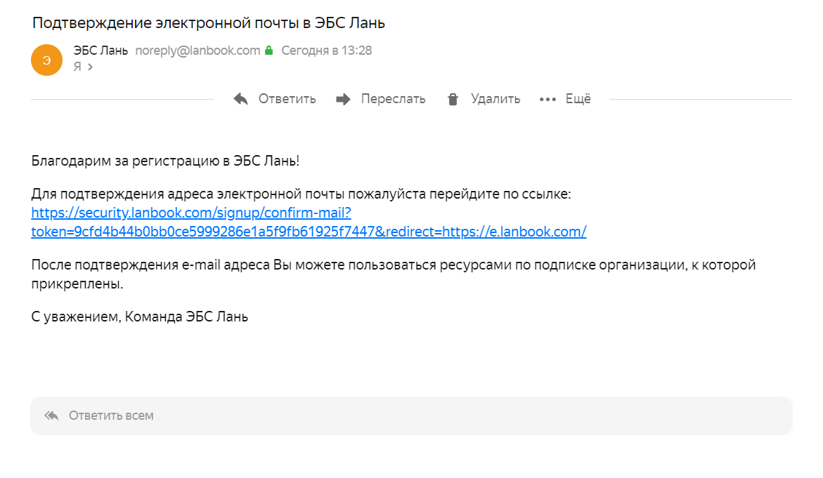В предложенным полях указывает свою **учебную группу и роль** (обучающийся)

Поздравляем! Вы успешно зарегистрировались в ЭБС «Лань».

**Для поиска необходимой книги** в ЭБС «Лань» можно использовать 2 способа:

1. **С помощью поисковой системы**

* На главной странице **в строке «поиск»** вводим интересующий нас запрос, например «Прикладная физика», нажимаем клавишу **Enter** на клавиатуре или же кнопку **«перейти к 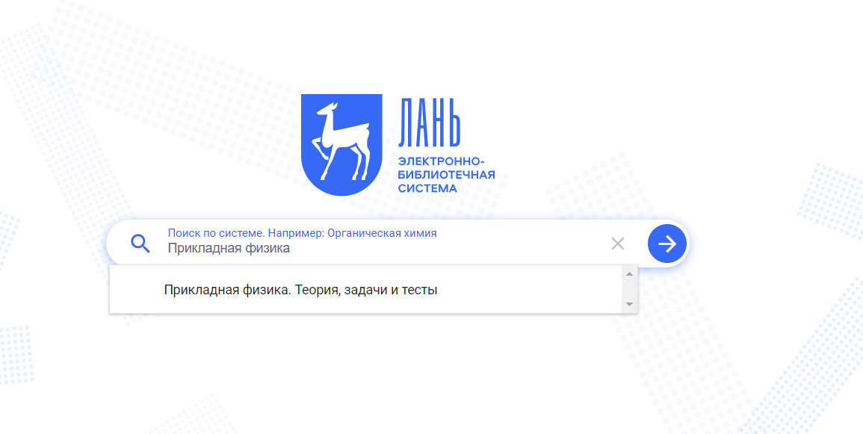результатам»** на сайте
* **Получаем результаты** нашего запроса по категориям:
* В названии книг
* В текстах книг
* В названии журналов
* В заголовках статей
* В статьях по ключевым словам
* 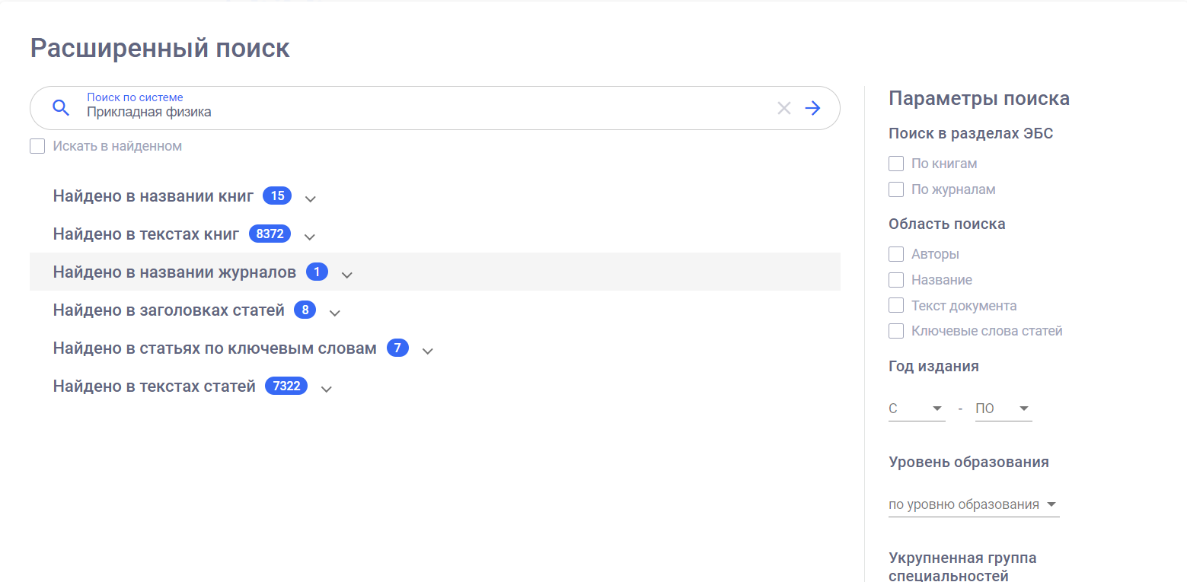 В текстах статей

Для более точного поиска можно использовать **дополнительную** **фильтрацию**, параметры поиска, которые располагаются справа от полученных результатов поиска. Среди них:

* Поиск в разделах ЭБС
* Области поиска
* Год издания
* Укрупненная группа специальностей
* Направление подготовки
* Область знаний
* Также можно использовать «поиск среди найденного», что поможет уточнить запрос.

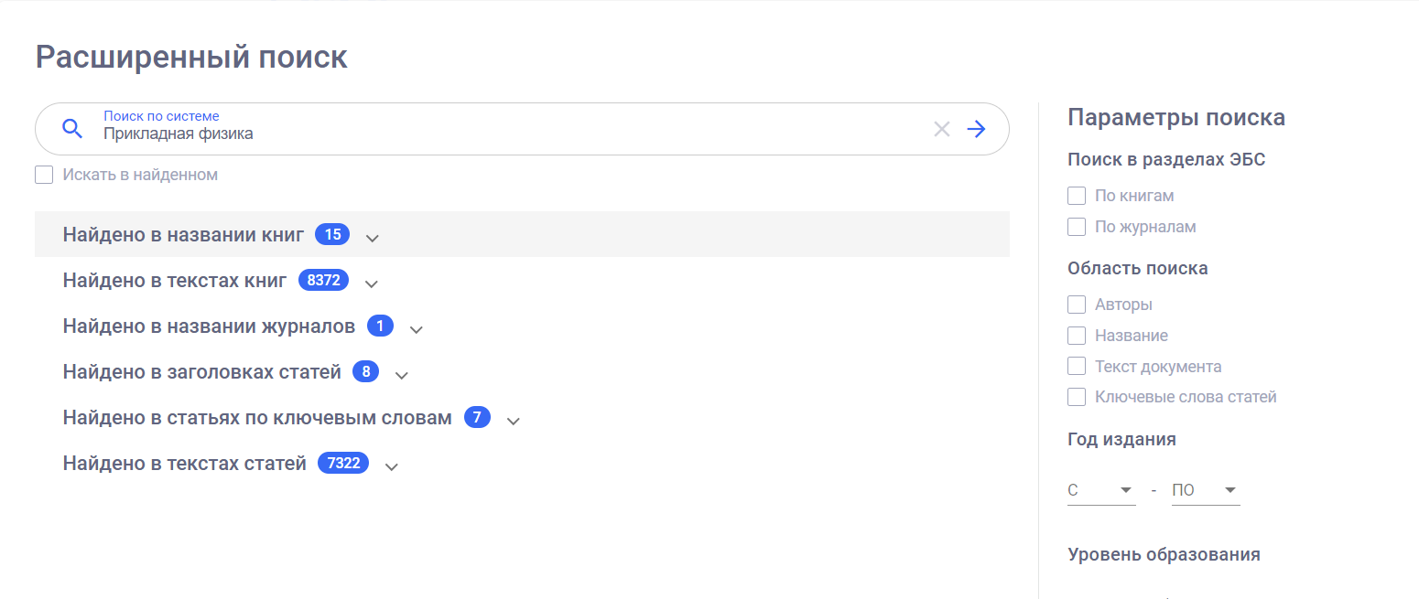

1. **Поиск по каталогу**

* 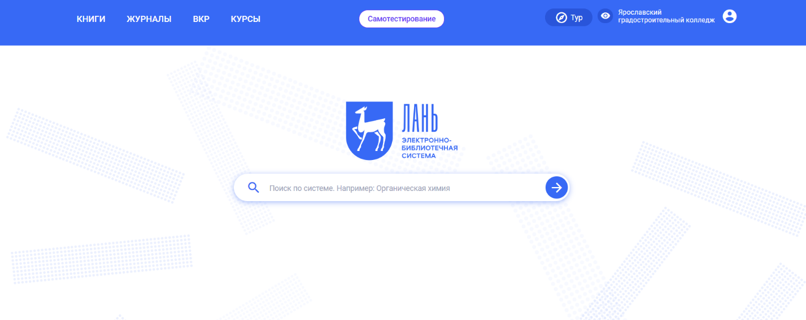С главной страницы сайта переходим в раздел **«Книги»**. Книги здесь рассортированы по подразделам.
* Выбираем нужный **раздел, подраздел**: «Физика» - «Прикладная физика». После чего поиск выполняется в **алфавитном порядке, или же году выпуска**. Также можно добавить **фильтр** уровня образования.

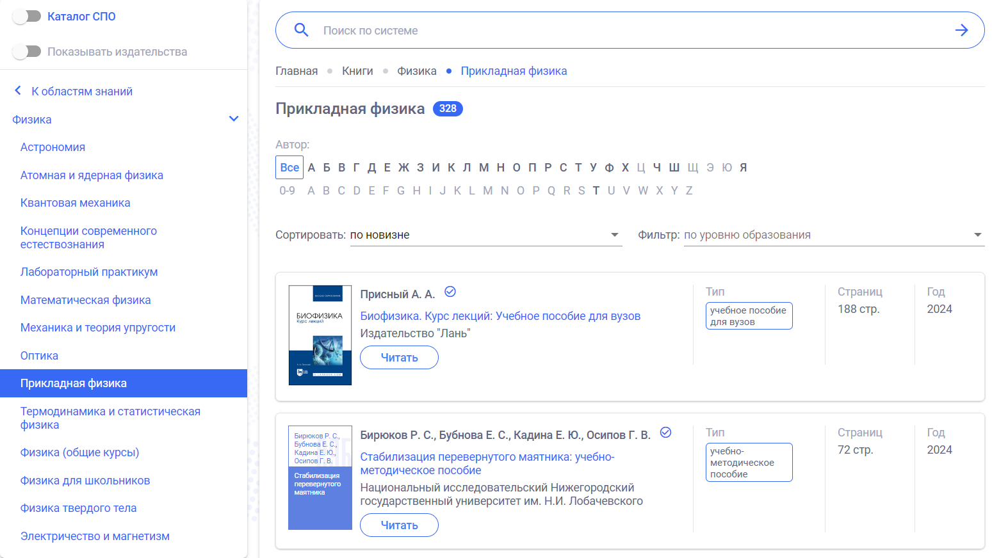

Для перехода к тексту книги необходимо нажать кнопки **«Читать»**, под выбранным изданием.



Возможности работы с документами в ЭБС «Лань»:

Перейдя к тексту издания, мы можем:

1. Свободно **переходить на любую страницу**
2. **Масштабировать текст**
3. **Менять ориентацию документа**
4. Также можно перейти в **полноэкранный режим**, развернув текст на весь экран



1. Чтобы **скачать документ** необходимо нажать на следующую иконку в правом верхнем углу



1. Для **поиска** внутри конкретного документа можно либо воспользоваться сочетанием клавиш **«Ctrl» + «F»**, либо воспользоваться соответствующим **значком в левой верхней части экрана**



1. Чтобы добавить конкретную страницу в закладки, нужно нажать на соответствующий **значок в левом верхнем углу страницы**

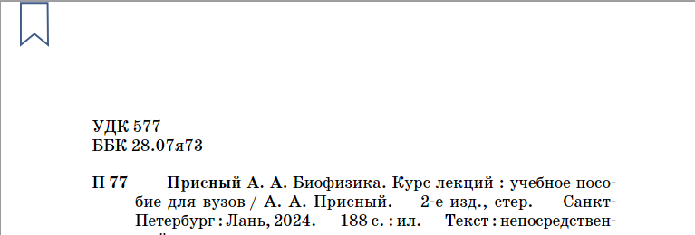

Созданные закладки отображаются в левой части страницы.

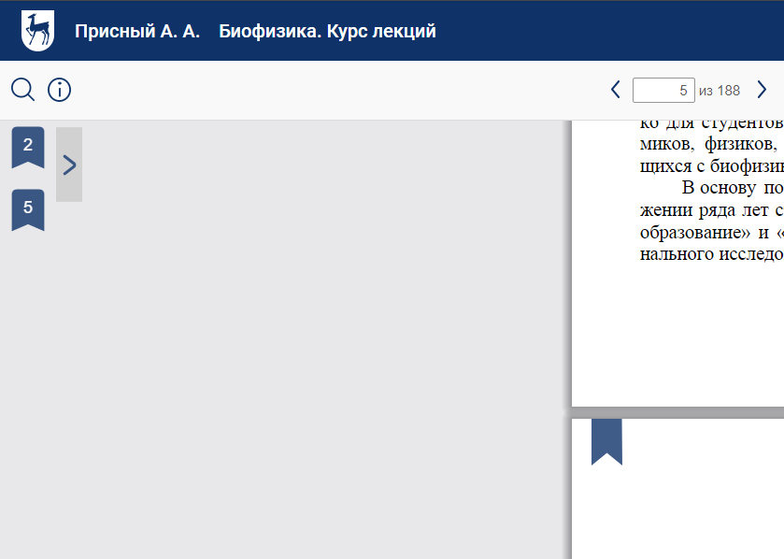

**Использование ЭБС «Лань» как источника.**

Для грамотного составления списка использованной литературы необходимо перейти на страницу книги и скопировать в буфер **библиографическую запись**, после чего вставить ее в необходимое место. 